Tema 2. Boletín 2. Ejercicios de XML
Nota: En cada ejercicio es suficiente con poner 2 ejemplos.

- Transforma este nuevo esquema en otro documento XML.
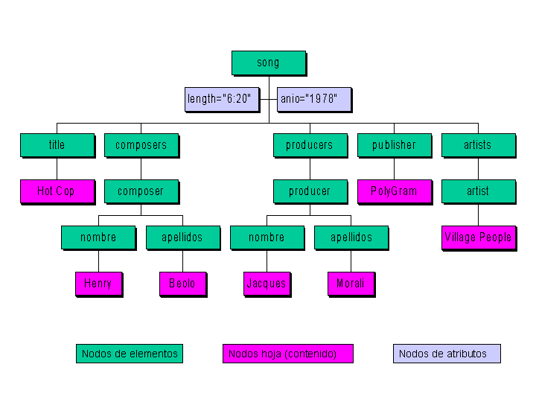

<?xml version ="1.0" encoding="UTF-8"?>
<son length="6:20" anio="1978">
<title>Hot Cop</title>
<publisher>PolyGram</publisher>
<composers>
<composer>
<nombre>Henry</nombre>
<apellidos>Beolo</apellidos>
</composer>
</composers>
<producers>
<producer>
<nombre>Jacques</nombre>
<apellidos>Morali</apellidos>
</producer>
</producers>
<artists>
<artist>Village People</artist>
</artists>
</son>
- Crea un documento XML para almacenar las comunidades autónomas con sus provincias, indicando además el número de provincias que tiene la comunidad autónoma.

<?xml version ="1.0" encoding="UTF-8"?>
<Pais>
<comunidades numero="">
<provincias></provincias>
<provincias></provincias>
<provincias></provincias>
</comunidades>

<comunidades numero="">
<provincias></provincias>
<provincias></provincias>
<provincias></provincias>
</comunidades>
<comunidades numero="">

<provincias></provincias>
<provincias></provincias>
<provincias></provincias>
</comunidades>
</Pais>

- Crea un documento XML que almacene una lista de países con sus capitales.

<?xml version ="1.0" encoding="UTF-8"?>

<Paises>
<Pais nome="" capital="" />
<Pais nome="" capital="" />
<Pais nome="" capital="" />
<Pais nome="" capital="" />
<Pais nome="" capital="" />
</Paises>

- Crea un XML para guardar información de cada asignatura de 1º de ASIER, nombre completo, abreviatura, profesor y horas de clase semanales.

<?xml version ="1.0" encoding="UTF-8"?>

<ASIR>
<Asignatura>
<nombre></nombre>
<abreviatura></abreviatura>
<profesor></profesor>
<horaDeClase></horaDeClase>
</Asignatura>

<Asignatura>
<nombre></nombre>
<abreviatura></abreviatura>
<profesor></profesor>
<horaDeClase></horaDeClase>
</Asignatura>

<Asignatura>
<nombre></nombre>
<abreviatura></abreviatura>
<profesor></profesor>
<horaDeClase></horaDeClase>
</Asignatura>

</ASIR>

